**TP1**

**Tache 1 :**

Etape 3 :

* enable secret class
* line console 0

password cisco

login

* line vty 0 4

password cisco

login

Etape 4 :

L’affichage d’une bannière se fait à chaque connexion sur le routeur Cisco.

Chaque routeur doit avoir la bannière de message du jour pour déclarer que l'accès à un périphérique est réservé aux personnes autorisées par exemple ou pour mentionner qu’un routeur appartient à quel reseau …

Etape 6 :

Non, l’interface n’est pas activée car on n’a pas encore activé l’autre coté (tronçon suivant)

**Tache 6 :**

Etape 1 :

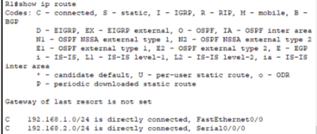

**2 adresses directement connectée**

Etape 7 :

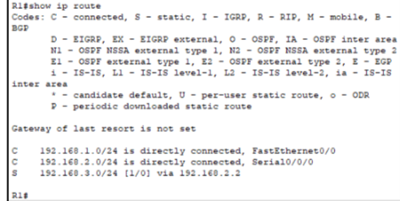

**Tache 8 :**

Oui depuis PC1 il est possible d’envoyer un paquet ping à PC2

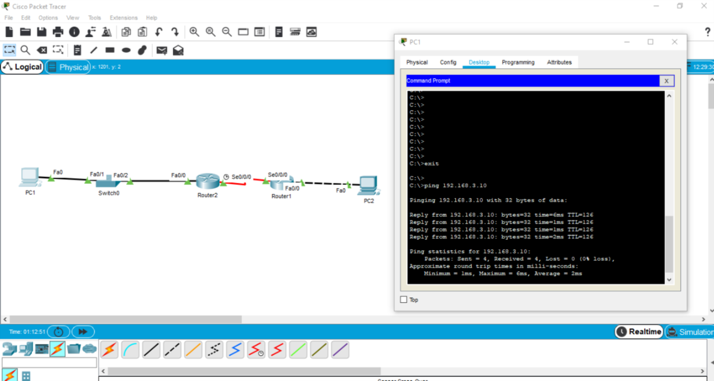

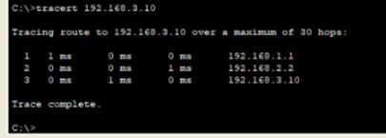

Oui depuis PC2 il est possible d’envoyer un paquet ping à PC1

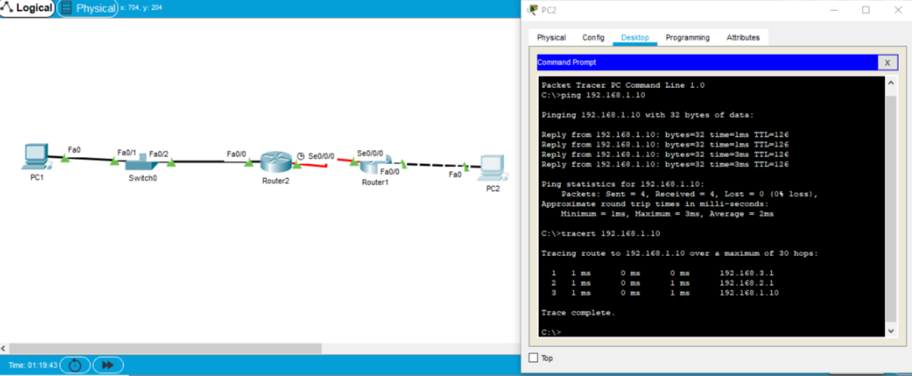

**Tache 9 :**

**show interface** serial 0/0/0

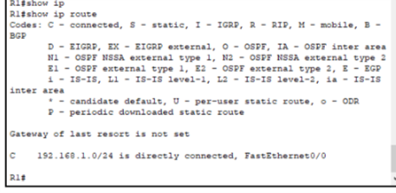

Une seule adresse directement connectée .

Apres reactivation, la table de routage revient à son état avant desactivaion de l’interface.

**Tache 10 :**

Etape 1 :

* Optimisation du processus de recherche dans table de routage
* Réduction taille table de routage

Etape 2 :

ip route 0.0.0.0 0.0.0.0 192.168.2.0

**Annexe**

Fichier configuration routeur R1 :

R1#show running-config

Building configuration...

Current configuration : 923 bytes

!

version 12.4

no service timestamps log datetime msec

no service timestamps debug datetime msec

no service password-encryption

!

hostname R1

!

!

!

enable secret 5 $1$mERr$9cTjUIEqNGurQiFU.ZeCi1

enable password 7 0822404F1A0A

!

!

!

!

!

!

no ip cef

no ipv6 cef

!

!

!

!

!

!

!

!

!

!

no ip domain-lookup

!

!

spanning-tree mode pvst

!

!

!

!

!

!

interface FastEthernet0/0

ip address 192.168.1.1 255.255.255.0

duplex auto

speed auto

!

interface FastEthernet0/1

no ip address

duplex auto

speed auto

shutdown

!

interface Serial0/0/0

ip address 192.168.2.1 255.255.255.0

clock rate 64000

!

interface Vlan1

no ip address

shutdown

!

ip classless

ip route 192.168.3.0 255.255.255.0 192.168.2.2

ip route 0.0.0.0 0.0.0.0 192.168.2.0

!

ip flow-export version 9

!

!

!

banner motd ^Cunauthorized access!^C

!

!

!

!

!

line con 0

password 7 cisco

login

!

line aux 0

!

line vty 0 4

password 7 cisco

login

!

!

!

End

Fichier configuration routeur R2 :

R2#show running-config

Building configuration...

Current configuration : 856 bytes

!

version 12.4

no service timestamps log datetime msec

no service timestamps debug datetime msec

no service password-encryption

!

hostname R2

!

!

!

enable secret 5 $1$mERr$9cTjUIEqNGurQiFU.ZeCi1

!

!

!

!

!

!

no ip cef

no ipv6 cef

!

!

!

!

!

!

!

!

!

!

no ip domain-lookup

!

!

spanning-tree mode pvst

!

!

!

!

!

!

interface FastEthernet0/0

ip address 192.168.3.1 255.255.255.0

duplex auto

speed auto

!

interface FastEthernet0/1

no ip address

duplex auto

speed auto

shutdown

!

interface Serial0/0/0

ip address 192.168.2.2 255.255.255.0

!

interface Vlan1

no ip address

shutdown

!

ip classless

ip route 192.168.1.0 255.255.255.0 192.168.2.1

ip route 0.0.0.0 0.0.0.0 192.168.2.0

!

ip flow-export version 9

!

!

!

banner motd ^Cunauthorized access!^C

!

!

!

!

!

line con 0

password cisco

login

!

line aux 0

!

line vty 0 4

password cisco

login

!

!

!

end